Servisní robot pohybující se po hladké vertikální ploše
Unikátní krokové pohyby řízené technikou B&R
Technická univerzita v Liberci, Ústav pro nanomateriály pokročilé technologie a inovace představila již druhou generaci speciálního servisního robotu ROBOTUL® Vertical Climber 02 s možností pohybu po hladké vertikální ploše (například skleněný plášť budov, hladké stěny z nerezové oceli apod.). Jeho bezpečný a velmi přesný provoz je zaručen díky servopohonu ACOPOSmicro od B&R.
ROBOTUL® Vertical Climber 02 řeší unikátním způsobem krokový pohyb na hladkých a strukturovaných stěnách, se schopností realizovat přímočarý pohyb ve zvoleném směru, zajistit stabilitu dráhy, bezproblémové natáčení a překonávání diskontinuit povrchu a montážních otvorů. Umožňuje tak pohyb po vertikálních a i záporně nakloněných stěnách s vysokou mírou bezpečnosti. Vývoj druhé generace robotu navazuje na předchozí výsledky v rámci tříletého projektu PRE-SEED „Nové technologie a speciální komponenty strojů.
Široké spektrum aplikací
ROBOTUL® Vertical Climber 02 je určen pro mytí, čistění stěn a pro realizaci inspekčních činností, jako je kontrola stavu pláště v místě konstrukčního upevnění skla a kontrola neporušenosti pláště tlakových nádob z nerez oceli. Může být aplikován jako mobilní plošina pro nesení aparatury k zajištění technologických funkcí, např. odprašování povrchů, mytí apod. Jeho kompaktní rozměry 1120 x 1120 x 300 mm a váha 48 kg mu umožňují nést závaží o váze až 20 kg. Umyje až 80 m2 plochy za hodinu případně provede diagnostiku plochy 90 m2 /hod.
Tělo robotu je tvořeno kompaktním duralovým rámem, který je propojen rotačním servopohonem s otočným podvozkem. Otočný podvozek je navíc osazen kloubově uloženými aktivními přísavkami, jejichž rozmístění je možné nastavovat vzhledem k charakteru geometrie kontaktní roviny, například fasádního systému. Rám servisního robotu je otočnými klikami spojen se čtyřmi nohami, které jsou rovněž vybaveny přísavkami a opatřeny individuálním elektrickým rotačním servopohonem. Robot je také vybaven řadou inteligentních snímačů pro identifikaci polohy.
Více informací o tomto projektu najdete na: Technical University of Liberic or preseed.cxi.tul.cz.

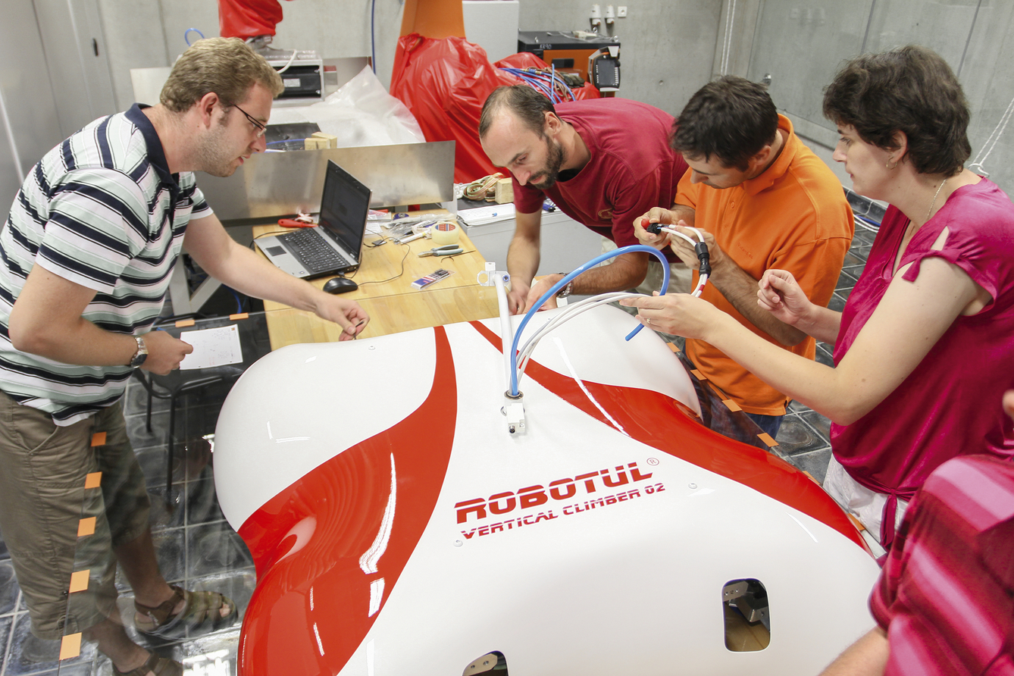
Tým TU Liberec při přípravě robotu ROBOTUL Vertical Climber.

O společnosti B&R
Společnost B&R, jako jedna z divizí skupiny ABB, je celosvětovým lídrem v oblasti průmyslové automatizace se sídlem v Rakousku. B&R kombinuje nejmodernější technologie s pokročilým inženýrstvím a poskytuje zákazníkům v téměř každém průmyslovém odvětví kompletní řešení pro automatizaci strojů a výrobních zařízení, řízení pohybu, HMI a integrovanou bezpečnostní techniku. Díky komunikačním standardům pro průmyslový internet věcí, včetně OPC UA, POWERLINK a openSAFETY, a svému vývojovému prostředí Automation Studio B&R neustále stanovuje trendy v automatizaci. Inovativní duch, který udržuje společnost B&R na špici průmyslové automatizace, je poháněn závazkem zjednodušovat procesy a překonávat očekávání zákazníků. Další informace naleznete na adrese www.br-automation.com.
Více informací najdete na www.br-automation.com

